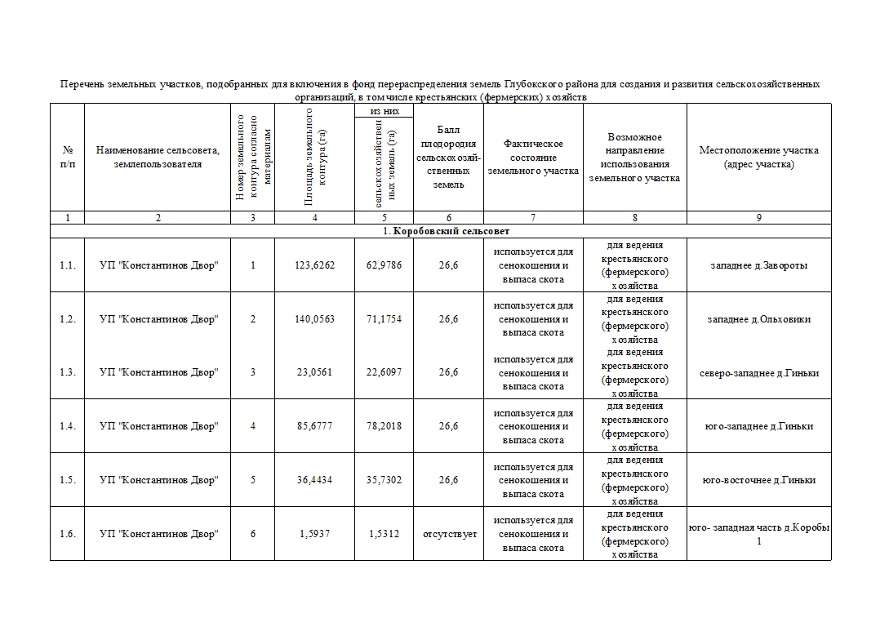

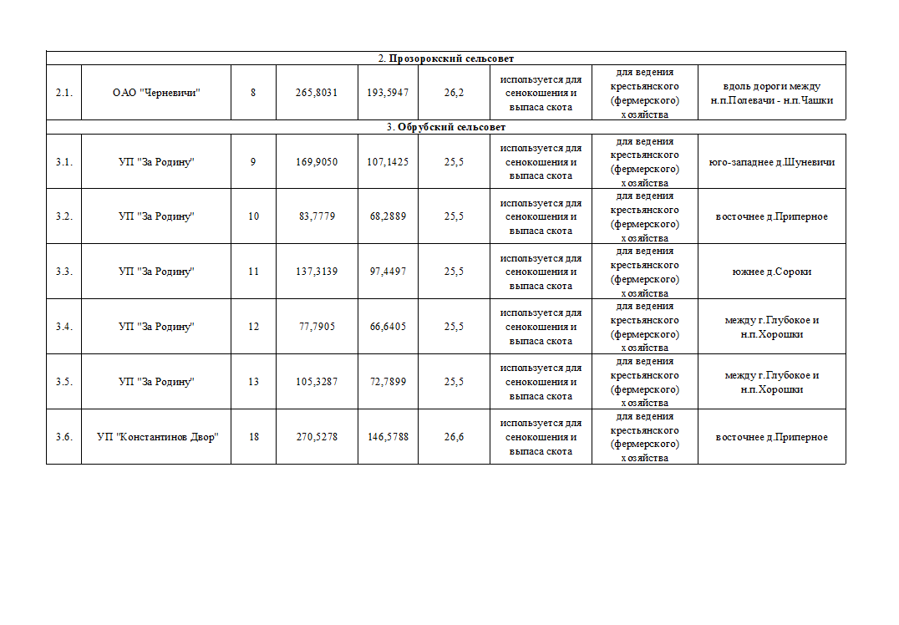

|  |  |  |  |  |  |  |  |  |
| --- | --- | --- | --- | --- | --- | --- | --- | --- |
| 4. **Уделовский сельсовет** | | | | | | | | |
| 4.1. | УП "За Родину" | 15 | 43,8723 | 35,4969 | 25,5 | используется для сенокошения и выпаса скота | для ведения крестьянского (фермерского) хозяйства | юго-восточнее д.Панфиловщина |
| 4.2. | УП "За Родину" | 16 | 74,4718 | 49,6150 | 25,5 | используется для сенокошения и выпаса скота | для ведения крестьянского (фермерского) хозяйства | восточнее д.Мосар |
| 4.3. | УП "За Родину" | 17 | 54,5559 | 40,3807 | 25,5 | используется для сенокошения и выпаса скота | для ведения крестьянского (фермерского) хозяйства | южнее д.Майсютино |
| 4.4. | КФХ "Ластовка А.А." | 41 | 18,20 | 17,34 | 25,5 | используется для сенокошения и выпаса скота | для ведения крестьянского (фермерского) хозяйства | восточнее д.Лужки,  к/н –  221588207101000032 |
| 4.5. | УП "За Родину" | 42 | 9,92 | 8,25 | 25,5 | используется для сенокошения и выпаса скота | для ведения крестьянского (фермерского) хозяйства | севернее аг.Удело |

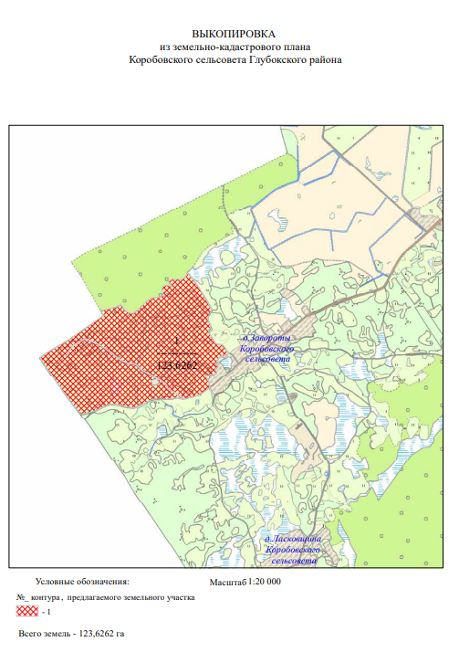

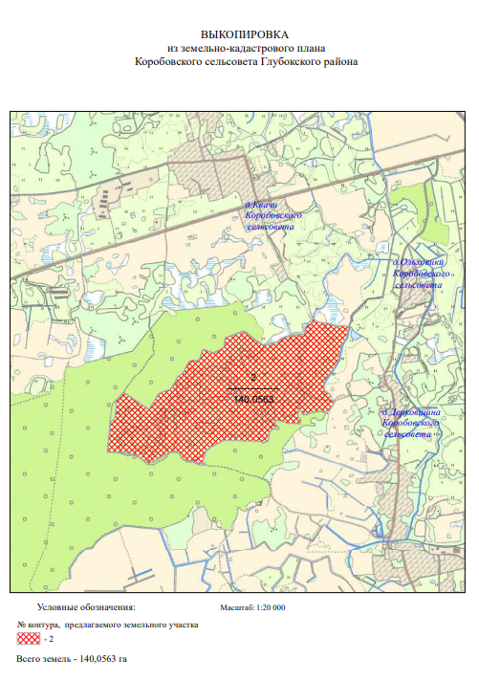

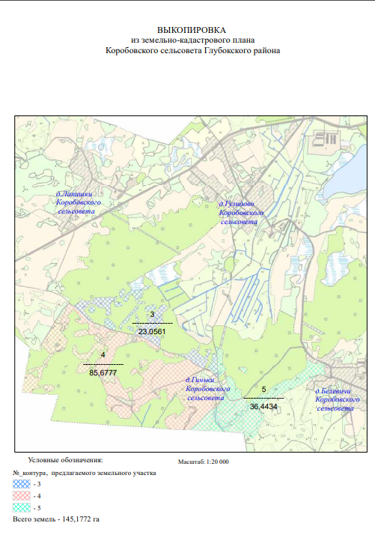

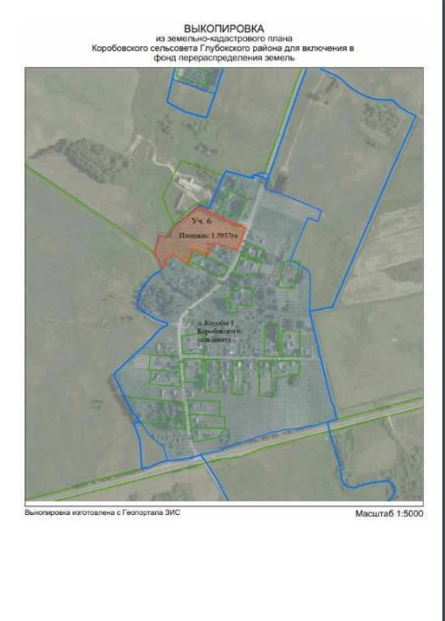

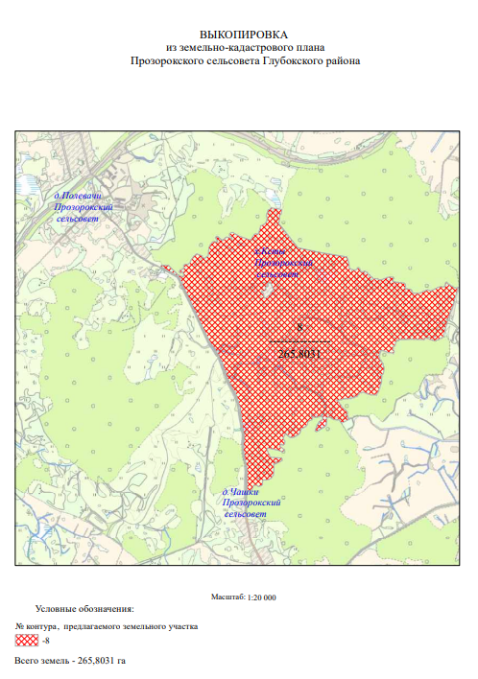

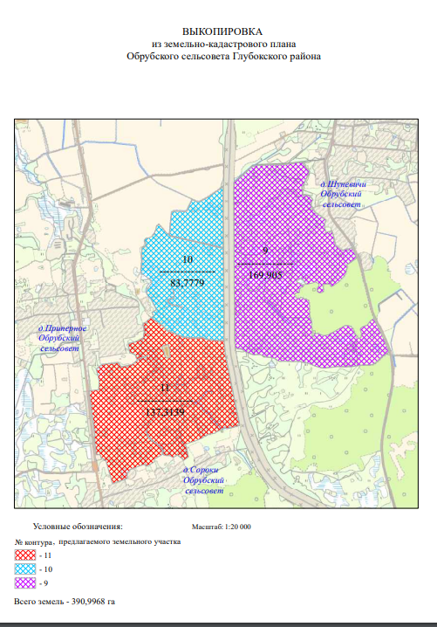

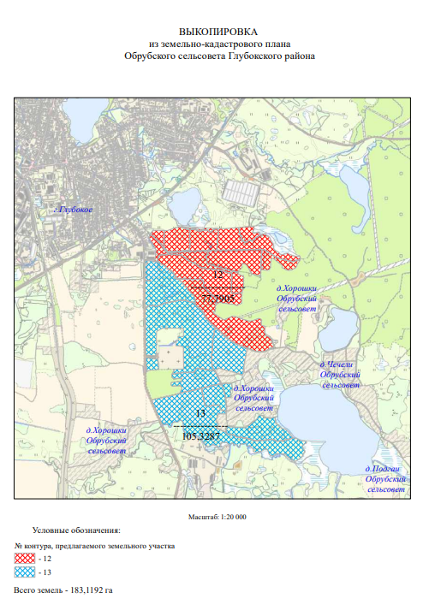

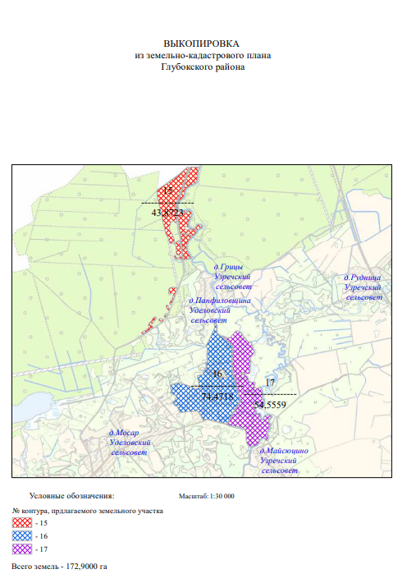

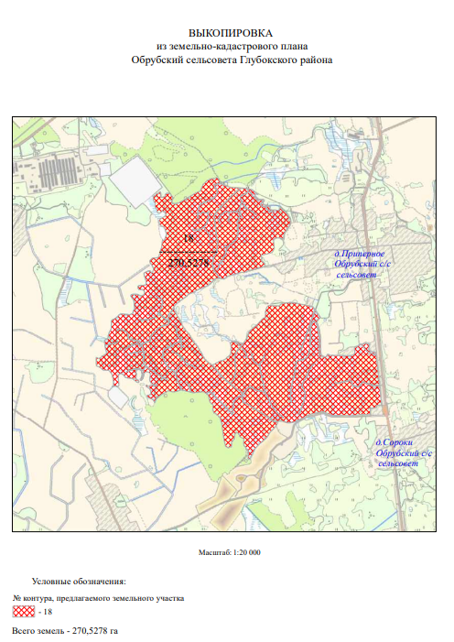

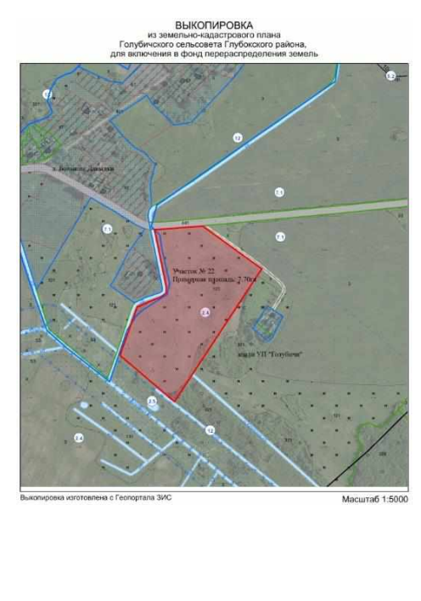

**Часть земельно-кадастрового плана Глубокского района Витебской области**

Границы земельного участка УП «За Родину», площадью 9,92 га. для включения

в фонд перераспределения земель вблизи аг. Удело

Глубокского района Витебской области.

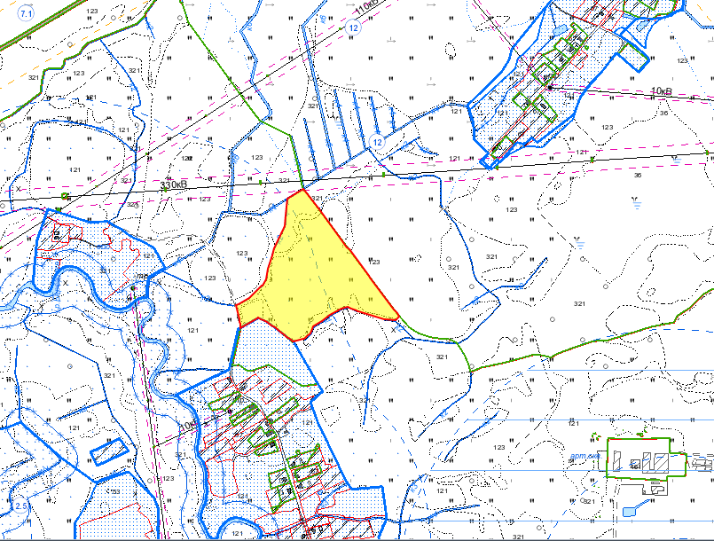

- предлагаемые земельные участки для включения в перечень

**Часть земельно-кадастрового плана Глубокского района Витебской области**

Границы земельного участка, к/н - 221588207101000032

площадью 18,20 га. для включения

в фонд перераспределения земель вблизи д. Лужки

Глубокского района Витебской области.

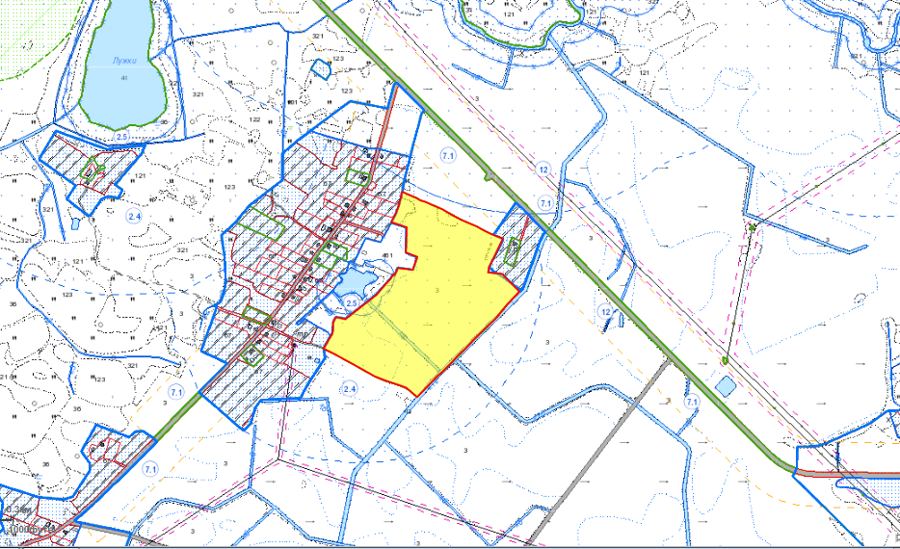

- предлагаемые земельные участки для включения в перечень

- охранная зона электрических сетей